📊 Reporte Ejecutivo de Rendimiento – Tiendas 1 a 4

# 🧾 Resumen General

Se analizaron 4 tiendas con un total de 9,435 registros. El objetivo fue identificar tendencias de ventas, desempeño de productos y categorías, satisfacción del cliente y costos operativos.

# 💵 Facturación Total por Tienda

Tienda 1: $1,150,880,400 🥇  
Tienda 2: $1,116,343,500 🥈  
Tienda 3: $1,098,019,600 🥉  
Tienda 4: $1,038,375,700 ❌  
  
📉 Tienda con menor facturación: Tienda 4  
✅ Recomendación: Evaluar posibilidad de venta o reestructuración de la Tienda 4.

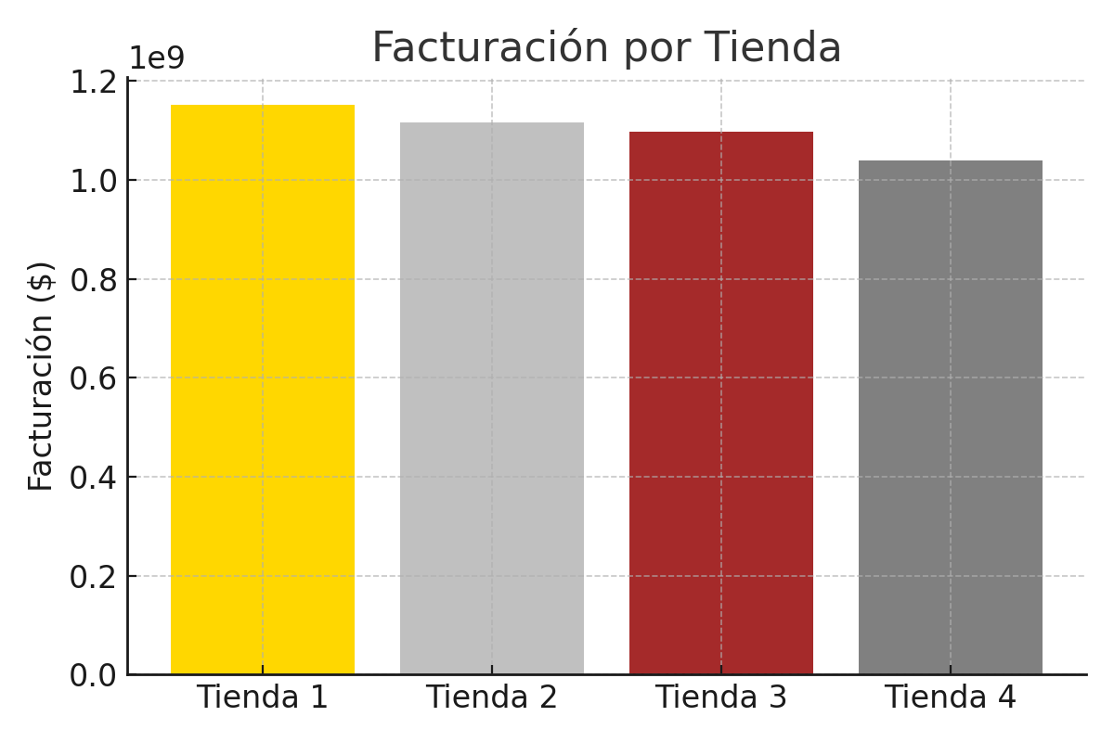

# 📦 Categorías Más Populares (Ventas Totales)

Muebles: 1,886 ventas 🔝 Categoría líder en todas las tiendas  
Electrónicos: 1,772 ventas – Fuerte competencia con Muebles  
Juguetes: 1,290 ventas – Constante, pero tercera en preferencia

# ⭐ Satisfacción del Cliente (Promedio de Calificación)

Tienda 3: 4.05 ⭐  
Tienda 2: 4.04 ⭐  
Tienda 4: 4.00 ⭐  
Tienda 1: 3.98 ⭐  
  
📝 Aunque Tienda 1 lidera en facturación, es la que tiene menor calificación. Se recomienda analizar causas: atención, calidad del producto o tiempos de entrega.

# 🏆 Desempeño de Productos

Producto más vendido en todas las tiendas:  
🥤 Vaso térmico (Total: 187 ventas)  
→ Popular, económico y de alta rotación.  
  
Producto menos vendido en todas las tiendas:  
♟️ Ajedrez de madera (Total: 180 ventas)  
→ Bajo rendimiento; se sugiere promoción o eliminación del catálogo.

# 🚚 Costo Promedio de Envío

Tienda 1: $26,018.61 ❗  
Tienda 2: $25,216.24  
Tienda 3: $24,805.68  
Tienda 4: $23,459.46 ✅  
  
📦 Tienda 4 presenta el menor costo de envío, lo cual podría ser una oportunidad si se mejora su estrategia de ventas.

# 🧠 Conclusiones y Recomendaciones

1. Vaso térmico es un producto estrella. Se sugiere mantener stock y promover paquetes promocionales.  
2. Ajedrez de madera tiene bajo rendimiento general. Se recomienda considerar su eliminación o promoción agresiva.  
3. Muebles y Electrónicos son las categorías más fuertes. Se deben priorizar en campañas y exhibiciones.  
4. Tienda 4 muestra debilidad en ventas pero fortalezas en logística. Podría reestructurarse antes de decidir una venta.  
5. Evaluar por qué Tienda 1 tiene la facturación más alta, pero la satisfacción más baja.